法官“慷慨”放人 政客弃保潜逃？

梁文新 [有理儿有面](javascript:void(0);)

**有理儿有面**

微信号 youli-youmian

功能介绍 你说是不是

2020-12-05[原文](https://mp.weixin.qq.com/s?__biz=Mzg3MjEyMTYyNg==&mid=2247518655&idx=2&sn=44d9c2c56bac838dd24c7231cdd17999&chksm=cef6ddcaf98154dc6696bd4da50b33be2c529ca49eaa9f642601f78cb65691b7e19bccfff674&scene=27#wechat_redirect&cpage=54) 发表于

收录于合集





**全文共929字，图片1张，预计阅读时间为3分钟。**

**本文作者：香港前报章港闻版编辑  梁文新**



▼

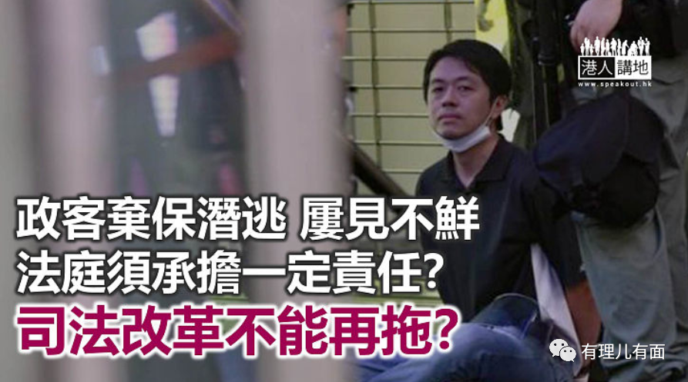

立法会前议员许智峯昨晚在社交网页宣布“流亡”，老实说消息并不让人感到意外，笔者早前撰文已提过，许智峯的所谓丹麦“公务外访”疑点重重，结果不出所料，外访只是掩饰弃保潜逃计划的烟幕。可是，比起许智峯潜逃本身，笔者更关注另一问题，本来许智峯已身负三案九罪，潜逃风险绝对不容忽，为何法官却容许他保释外出，甚至拒绝控方要求许智峯交出旅游证件的申请？司法机关是否应以许智峯的案件为鉴，重新评估保释的准则及条件，甚至检讨目前制度是否存在漏洞？

**揽炒派政客潜逃风险高**

许智峯能有机会潜逃，与法庭宽松的保释条件有着极大关系，既然许智峯已经不是立法会议员，还有需要所谓的进行“公务探访”吗？退一步说，许智峯已不是立法会议员，而只是中西区区议员，但职责是处理“地区事务”，法庭为有需要批准他“公务外访”？许智峯身为揽炒派“有头有面”的人物，与外国势力关系密切，随时可能“出钱出力”支援他潜逃海外，而今次事件中正有丹麦政客承认，为许智峯虚构在当地行程，让他“避开香港警察控制”。法庭日后或须考虑清楚，处理揽炒派政客或“知名人士”的保释申请时，是否需要从严处理，一律禁止他们出境及交出旅游证件？

**弃保潜逃个案层出不穷**

保释期间被告潜逃的个案频生，除了许智峯之外，早前已有不少先例，由“旺角暴乱案”被告黄台仰及李东升、“港独”分子陈家驹，弃保潜逃案件层出不穷，社会正询问为何事件一再发生，司法机关可有正视问题？如果被告获法官保释，而他最后潜逃，那保释的决定是否合适？先不论法官是否有责任，是不是应该想出亡羊补牢之策，尽快作出修正？如今社会要求检讨司法制度，从速进行改革的强烈声音，司法机构会聆听吗？

近年司法机关经常受到质疑，“宽松保释”是其一，还有部分裁判官对黑暴分子的量刑过轻，亦经常引发争议。例如早前接获多宗投诉的裁判官何俊尧，近月又再有一案黑暴的判刑被上诉庭推翻，一名承认参与去年万圣节非法集结的男待应，由原来被判120小时社会服务令改为入狱三个月，而上诉庭更直指何官的判断错误及过于表面。法官对保释及量刑标准不一，将损害大众对司法制度及法治的信心，司法改革不能再拖，司法机构应顺应市民期望，尽快展开相关工作。

**文章转自：港人讲地**

**图片转自：文汇报**





**关注公众号：**

**有理儿有面**

**理   性｜   揭   秘｜   探   讨**







### 精选留言

用户设置不下载评论